Hettich redefine os espaços de trabalho
Ideias empolgantes para móveis e soluções inovadoras com ferragens na interzum 2023

Adeus ao escritório clássico – bem-vindo(a) ao novo mundo de trabalho com bem-estar. Nas peças de exposição, o fabricante de ferragens comprova seu elevado nível de experiência em mobiliário para áreas de habitação e trabalho e mostra como é possível alcançar uma simbiose perfeita. Atributos como bem-estar, conforto, ergonomia e multifuncionalidade são extremamente importantes para quem atualmente procura móveis de escritório e home office modernos.

A transformação das estruturas rígidas de escritórios em espaços de trabalho flexíveis, os quais integram o home office, não se deve apenas à megatendência New Work, a falta de pessoal qualificado também tem grande influência. O mercado de candidatos se tornou um mercado de empregadores. A atratividade de uma empresa que deseja chamar a atenção de empregados em potencial também depende muito de uma cultura empresarial moderna, com modelos de trabalho flexíveis e ambientes de trabalho atraentes. A Hettich oferece diversas ideias de como podem ser os móveis para escritório e home office, a fim de criar as condições para um trabalho motivado e produtivo.

Home office: trabalhar de forma saudável em casa
O home office se tornou muito popular, mas também causa problemas de saúde à maioria dos trabalhadores que adota este modelo de trabalho. Do ponto de vista da Hettich, os móveis para home office devem permitir uma forma de trabalho ergonômica e saudável e, ao mesmo tempo, devem poder ser integrados no ambiente de habitação. O ideal seria poder transformar o móvel em mobiliário doméstico após o horário de trabalho, para mudar do modo de trabalho para o modo de relaxamento. A Hettich consegue fazer isso com sua reinterpretação moderna de uma escrivaninha. Ela tem espaço suficiente para fazer desaparecer um home office inteiro, juntamente com a mesa de escritório Steelforce regulável em altura. A mesa pode ser rolada para fora, colocada na sala e posicionada a uma altura adequada para um trabalho ergonômico. O interior do móvel desdobrável também oferece várias opções de espaço de armazenamento para equipamento técnico e materiais de escritório. Depois do trabalho, a mesa rolante volta à posição inicial e as portas do móvel se fecham, formando uma peça de mobiliário compacta. A gama Steelforce oferece a carpinteiros e fabricantes de móveis uma vasta variedade de armações de mesa de escritório reguláveis em altura para criarem soluções de espaços de trabalho personalizáveis.

A falta de espaço é um argumento frequente contra um escritório separado em casa. A Hettich prova que é possível integrar um home office em pouco espaço num móvel convencional, mais precisamente num guarda-roupa. Graças à sua organização interior bem pensada e ao sistema para portas dobráveis, o WingLine L, o guarda-roupa oferece espaço suficiente para acomodar uma mesa de escritório Steelforce regulável em altura incluindo uma cadeira de escritório. E depois do trabalho, o pequeno escritório "desaparece" num instante.

Espaços de trabalho modernos no escritório
Um escritório moderno é caracterizado por conceitos como Desk Sharing, Open Spaces e Coworking. Um equipamento orientado às necessidades dos espaços de trabalho no escritório forma a base necessária para um trabalho dinâmico e flexível. O guarda-volumes da Hettich é um móvel de uso comunitário que atende à necessidade de ter um lugar fixo e seguro para guardar itens pessoais. Quem o quiser usar, pode alugá-lo através de um aplicativo gratuito. Através do Hettlock Bluetooth, os funcionários podem acessar seu espaço de armazenamento pessoal usando o seu smartphone, um chip NFC ou, opcionalmente, um código numérico ou a sua impressão digital. O cadeado eletrônico simplifica o gerenciamento de direitos do usuário, flexibiliza a utilização do espaço de armazenamento e fornece a qualquer momento informações online sobre o status da bateria e o histórico de usuários.

A valorização dos funcionários se reflete na existência de espaços de trabalho atraentes e ergonômicos. A utilização criativa do espaço de armazenamento enquadra-se perfeitamente no conceito de um ambiente de trabalho dinâmico no escritório. Com o FurnSpin, agora é possível não apenas abrir e fechar o armário, como também girar todo o corpo do móvel. Com apenas um movimento com a mão é possível transformar uma frente fechada numa estante aberta. O espaço de armazenamento fica sempre confortavelmente acessível durante o horário de trabalho, sem gavetas abertas atrapalhando ou portas rotativas bloqueando a passagem. As gavetas frontais Systema Top 2000 com organização interna com elementos de feltro e uma bandeja de material 100% reciclado oferecem mais opções de armazenamento sem restringir a liberdade de movimento à mesa de escritório. A armação de mesa de escritório regulável em altura Steelforce, com extensão do pé em madeira, conferem um caráter aconchegante ao local de trabalho.

A Hettich gosta de compartilhar seu know-how com seus clientes e lhes oferece dados CAD e informações sobre a montagem de peças de exposição selecionadas, para que as possam reproduzir, ou para usarem os dados como ideia para construções próprias. Mesmo depois de a interzum 2023 terminar, existe a possibilidade de conhecer ainda mais a fundo o mundo temático do New Work, no novo website "roominspirations", ou de procurar as soluções desejadas diretamente através das categorias. https://interzum.hettich.com

As imagens a seguir estão disponíveis para download no Menu "Imprensa" em www.hettich.com:

Imagens
Legendas das imagens
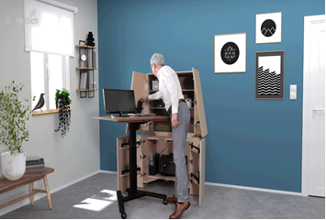
122023_a
Graças à armação de mesa de escritório regulável em altura Steelforce Pro 570 SLS SC, com rodas, a escrivaninha reinterpretada transforma-se num local de trabalho ergonômico de escritório. E depois de terminar o trabalho, o home office volta a desaparecer no móvel. Foto: Hettich

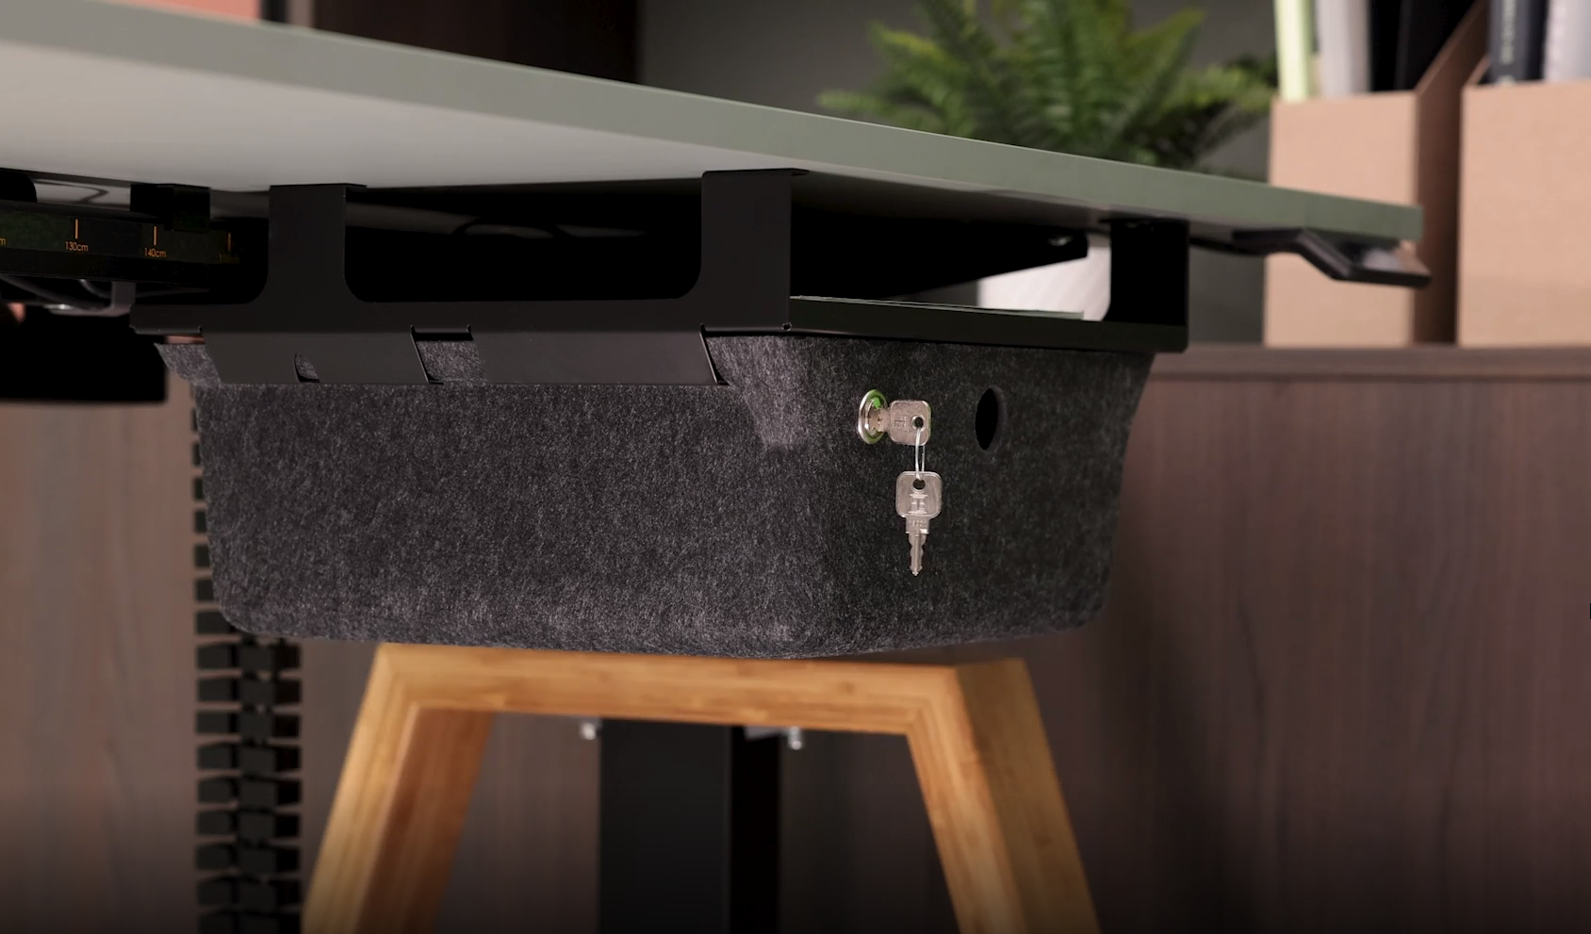
122022_b
O elemento de organização móvel com feltro debaixo do tampo confere um ambiente mais aconchegante ao espaço de trabalho de aluguel e oferece espaço de armazenamento para itens pessoais. Depois do trabalho, este elemento volta a ser guardado rapidamente no guarda-volumes. Foto: Hettich

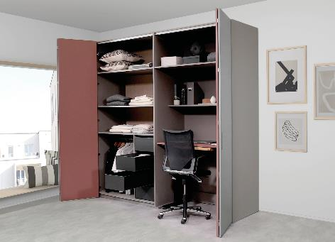
122023_c
Este guarda-roupa equipado com o sistema para portas dobráveis WingLine L acomoda uma mesa de escritório Steelforce Pro 300 slim regulável em altura e a respectiva cadeira de escritório. Foto: Hettich

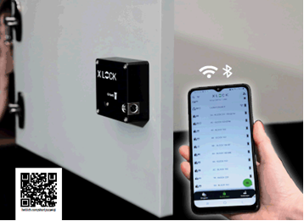
122023_d
Hettlock Bluetooth permite usar e gerenciar o guarda-volumes de forma simples e flexível através de um aplicativo gratuito no smartphone. Foto: Hettich

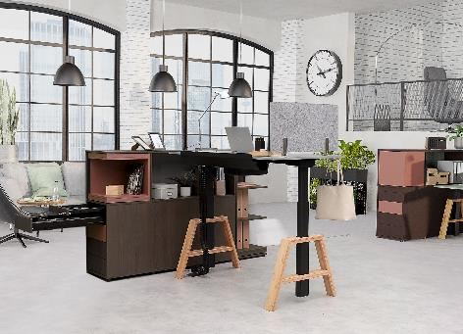
122023_e
Pés de madeira personalizáveis transformam a armação de mesa de escritório Steelforce Pro 670 SLS num destaque atraente no escritório ou no home office. Foto: Hettich

Sobre a Hettich
A empresa Hettich foi fundada em 1888 e, atualmente, é um dos maiores e mais bem-sucedidos fabricantes mundiais de ferragens para móveis. Mais de 8000 funcionários em quase 80 países trabalham juntos com o objetivo de desenvolver tecnologia inteligente para móveis. Assim, a Hettich fascina pessoas no mundo todo e é um importante parceiro para a indústria de móveis, comércio e marcenaria. A marca Hettich representa valores consistentes e é sinônimo de qualidade e inovação. Para confiabilidade e proximidade ao cliente. Mesmo com seu grande porte e renome internacional, a Hettich permaneceu uma empresa familiar. Por ser independente de investidores externos, o futuro da empresa é planejado de maneira livre, humana e sustentável. www.hettich.com

